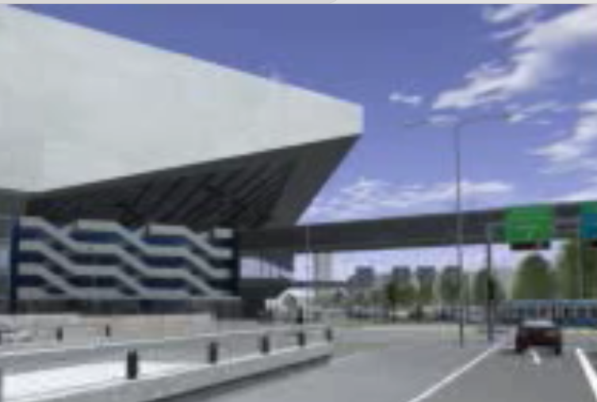
Hintergrund des Konflikts TA 26.05.2004,

DEBAKEL ZÜRCHER FUSSBALLSTADION: SIND VIELE SCHULD ?
Die Bauherren und Investoren des geplanten Zürcher Fussballstadions, aber auch die lokale Baubehörde haben sich von Anfang an unter enormen Zeitdruck gesetzt. Das rächt sich jetzt.
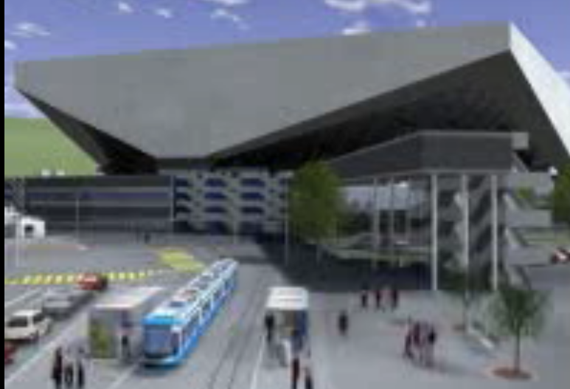
Nüchtern betrachtet, geht es um Folgendes: Der FCZ und die Grasshoppers brauchen eine neue Spielstätte, und die Zürcher Stimmbürger wollen dieses wuchtige Stadion mit integriertem Einkaufszentrum. 63 Prozent haben im letzten Herbst Ja zum Gestaltungsplan gesagt. Mit dem Entscheid an der Urne ist es aber nicht getan. Der Rechtsstaat gibt den Bürgern und Verbänden Instrumente in die Hand, damit sie sich gegen Vorhaben, die dem Gesetz widersprechen, zur Wehr setzen können - auch wenn das Volk Ja gesagt hat. Jeder Bauherr muss damit rechnen, dass Rekurse sein Projekt verzögern. Gehen die Gegner bis vors Bundesgericht, sind es in der Regel mindestens zwei Jahre.

Die Credit Suisse als Bauherrin und ihre Partnerin, die Stadt Zürich, haben diese Zeit nicht. Sie gaben dem Fussballverband 2002 ihr Wort, dass das Stadion rechtzeitig zu den Europameisterschaften 2008 gebaut ist. Um dies zu erreichen, müssten dieses Jahr noch die Bagger im Hardturm auffahren. Das ist unmöglich, wenn die Rekurrenten bis zum Äussersten gehen. Und selbst ein Weiterzug an die zweite Instanz, das Verwaltungsgericht, würde das EM-Projekt ins Abseits und Debakel führen - sofern die Rekurse nicht zurückgezogen werden.

Vor einem Monat gab der Regierungsrat, die erste Instanz, seinen Entscheid zu den Rekursen bekannt. Dieser wurde als politisch weise gewertet, als salomonischer Kompromiss, der den meisten Akteuren etwas nahm und gab. Für die Bauherren zählte, dass der Regierungsrat ihr Projekt grundsätzlich für korrekt befand und die Rekurse mehrheitlich abwies. Für die Gegner zählte, dass der Regierungsrat die Parkplätze und Fahrten reduzierte; ihre Rekurse waren demnach nicht ungerechtfertigt, wie ihnen wiederholt vorgeworfen worden war. Auf dem Urteil des Regierungsrats, so die Meinung, hätte man aufbauen können. Diese Hoffnung hat sich nun zerschlagen. Die Zürcher Sektion des VCS ist gewillt, weiterhin für weniger Fahrten und Parkplätze zu kämpfen, der Baujurist Robert Wolfer für ein weniger Schatten werfendes Gebäude, und die Anwohner können sich nicht damit abfinden, dass in ihrem Quartier ein so grosses und viel Verkehr erzeugendes Gebäude erstellt wird.

Dem unbeteiligten Beobachter stellen sich einige Fragen: Sind das alles Querulanten, oder legen sie ihre Finger tatsächlich auf wunde Punkte? Wurde ein Projekt vorgelegt, das elementare Vorschriften missachtet? Hat die Stadt Zürich die Credit Suisse bei der Ausarbeitung des Gestaltungsplans schlecht beraten und ihr Dinge zugestanden, die sie laut Gesetz nicht dürfte, oder ist alles in Ordnung? Sind die Gesetze überhaupt klar, oder bilden sie einen Wildwuchs an unterschiedlichen Vorschriften, die viel Ermessensspielraum offen lassen? Antworten darauf können die weiteren Gerichtsinstanzen geben. Aber eben: Dafür reicht die Zeit nicht, wenn in Zürich die drei EM-Spiele ausgetragen werden sollen.

Zürich braucht ein Stadion, aber nicht um jeden Preis. Ein so grosses, ein so wichtiges Projekt darf nicht unter solch immensem Zeitdruck stehen. Das bekommt dem Bau schlecht und vergiftet das politische Klima. Unvoreingenommen betrachtet, müssten sich darum die Bauherren jetzt sagen: Es ist zwar jammerschade, doch vergessen wir die EM und nehmen uns Zeit, ein Stadion auf tragfähigem Fundament zu bauen!

Ein Entscheid gegen das prestigeträchtige Turnier, das ist klar, wird heftige Emotionen entfachen. Geht es um König Fussball, reagieren die Menschen alles andere als nüchtern. Und man wird Schuldige suchen, die das Debakel zu verantworten haben. Natürlich werden die Rekurrenten als Spielverderber gelten. Streng genommen, sind sie es, die mit ihren Rechtsverfahren die EM-Spiele unmöglich machen.
Schuld trägt aber auch die Credit Suisse, die sich auf das Spiel einliess, obwohl sie schon bei der Vergabe der EM voraussah, dass sie ihr Stadion nicht rechtzeitig fertig erstellen kann, wenn Gegner alle Rechtsmittel ausschöpfen. Als erfahrene Bauherrin musste sie von verzögernden Rekursen ausgehen. Sie hoffte aber wohl, dass der Druck der EM die Rekurrenten zur Raison bringt. War das naiv, oder zeugte es vielmehr von Risikobereitschaft?

Zu den Schuldigen gehören vor allem auch die Baubehörde Zürichs und ihr damaliger Chef, der heutige Stadtpräsident Elmar Ledergerber. Sie müssen sich vorwerfen lassen, dass sie wegen Fehlplanungen wertvolle Jahre verstreichen liessen. Bereits 1998 begann das Hochbaudepartement mit der Planung für ein Stadion. Damals wollte die Baubehörde ein polysportives Stadion bauen, für Fussball und für Leichtathletik. Sie führte zwei Wettbewerbe durch, doch keinem der beteiligten Architekturteams gelang das Kunststück, die beiden Zwecke zu vereinen. Das Grundstück erwies sich als zu schmal, die Stadien ragten weit über die Strassen hinaus oder waren viel zu teuer. Trotz dieser klaren Signale, dass solch ein anachronistisches Stadion an diesem Ort nicht machbar ist, hielt die Stadt an ihrem Vorhaben fest. Erst im Frühjahr 2001 nahm ihr die Credit Suisse das Heft aus der Hand und lancierte den dritten Wettbewerb, einen für ein reines Fussballstadion. Dieses hätte seinen für Grossprojekte gewohnten Gang nehmen können: rechtsstaatlich und langwierig. Doch dann kam die EM dazwischen. Und plötzlich musste alles schnell gehen. Und jetzt geht alles drunter und drüber.

